移动终端多模一站式测试方案
来源：微波射频网
内容摘要： 创远仪器多模终端测试仪T6280A支持多模GSM/ WCDMA/ TD-SCDMA/ LTE(TDD/ FDD)，并支持多模GSM/ WCDMA/ LTE(GSM/ TD-SCDMA/ LTE)的一站式测试方案，同时支持快速校准和非信令综测。这样就可以压缩终端的制造时间，为企业节约生产成本并保证快速的交货周期。
随着移动通信的升级演进，移动终端行业经历了第一代移动通信系统AMPS，第二代移动通信系统GSM，第三代移动通信系统WCDMA/ TD-SCDMA正在步入第四代移动通信系统LTE(FDD/ TDD)。移动终端也随着移动通信的演进，从仅支持GSM单模功能机时代到支持GSM/ WCDMA/ LTE(GSM/ TD-SCDMA/ LTE)多模智能机时代。这就给移动终端的设计、制造带来了巨大的挑战。移动终端制造中最重要的环节校准和综测，在GSM单模时代，只需要校准综测GSM。进入GSM/ WCDMA/ LTE(GSM/ TD-SCDMA/ LTE)多模时代，会对多模GSM, WCDMA, LTE（GSM, TD-SCDMA, LTE）分别进行校准和综测。在校准、综测时间上比单模时代成倍增加（约三倍），时间对移动终端制造商来说直接就面临着成倍的增加和交货期的增加，对他们来言是一次重大的挑战。
创远仪器多模终端测试仪T6280A支持多模GSM/ WCDMA/ TD-SCDMA/ LTE(TDD/ FDD)，并支持多模GSM/ WCDMA/ LTE(GSM/ TD-SCDMA/ LTE)的一站式测试方案，同时支持快速校准和非信令综测。这样就可以压缩终端的制造时间，为企业节约生产成本并保证快速的交货周期。
T6280客户案例1；
企业A是TD-SCDMA/GSM双模移动终端生产制造商。在应用T6280之前生产测试方案是：GSM在一个仪器平台做校准、综测，然后把终端PCB板拿到另一个仪器平台做TD-SCDMA的校准、综测。应用T6280后的测试方案是：TD-SCDMA/GSM双模快速校准，非信令综测一站式测试平台。因为是双模一站式测试平台，节约了换平台做测试的时间，并节约了一套测试平台。因为是快速校准，非信令综测，所以GSM/TD-SCDMA双模校准，综测时间和单GSM校准、综测时间基本相当。T6280帮助这家企业降低了生产成本，缩减了交货的时间，提高了这家企业的竞争力。
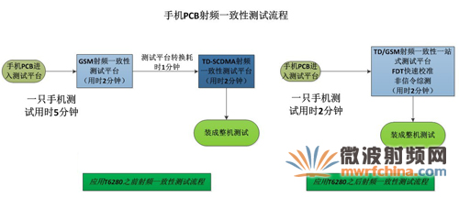
T6280客户案例2；
公司C是移动终端设计公司。原来在设计TD-SCDMA/GSM（WCDMA/GSM）双模手机时需要两个仪器平台，一台做GSM，WCDMA的设计，一台做TD-SCDMA的设计。应用了T6280后，WCDMA/GSM(TD-SCDMA/GSM)都在一个仪器平台上完成了手机终端的设计工作，减少了成本。并且T6280支持升级到4GLTE(FDD/TDD)保证了仪器的使用价值，增强了仪器投资的保值率。
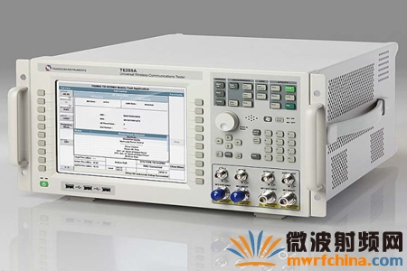
T6280的推出，打破了国外通信仪表厂商对市场的垄断，填补了国内空白领域，有效降低了手机生产的成本，在通信行业获得了好评，在市场上获得了很多厂家的支持，取得了很好的业绩。
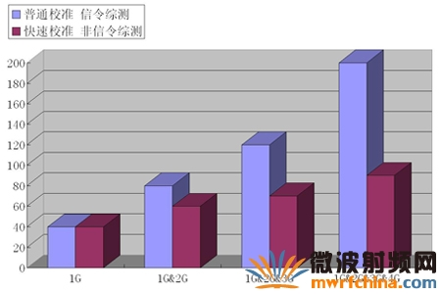
多模终端与校准，综测时间关系图（横轴为制式，纵轴为时间.单位S）
作者：张辉 上海创远仪器技术股份有限公司
作者简介
张辉：毕业于哈尔滨理工大学电子信息科学与技术专业，从事通信领域工作6年，目前就职于上海创远仪器技术股份有限公司，测试工程师，从事终端综合测试仪产品的市场应用及功能开发工作。
通信地址：北京市朝阳区和平街13区甲20号中化地质大厦一层 100013

